**Ichsan Azmi Pratama**

[ichsanazmipratama@gmail.com](mailto:ichsanazmipratama@gmail.com) | +62-851-7302-5380

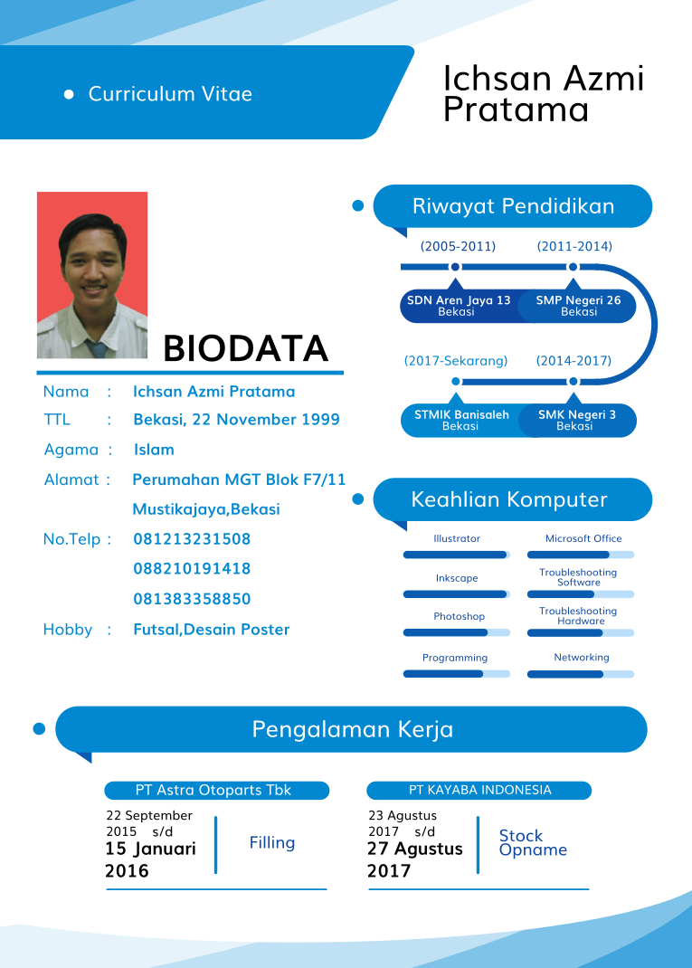

**Biodata**

TTL : Bekasi, 22 November 1999

Agama : Islam

Alamat : Jln. Karya Bakti 1, Kel. Jatimulya, Kecamatan Tambun

Selatan, Kabupaten Bekasi, Jawa Barat, Indonesia

**Pendidikan**

- SMKN 3 Kota Bekasi

*(Teknik Komputer & Jaringan 2014-2017)*

- STMIK Bani Saleh Bekasi

*(Teknik Informatika, 2017 – Sekarang*)

**Pengalaman**

- Sekolah Islam Istiqlal

Tambun Selatan

*(Staff Operator & Guru, 2018-2019)*

- Yayasan Istiqlal Farhaniyah

Nusantara

*(Staff IT dan Sosial Media , 2019-2021)*

- SMP-SMA Istiqlal Tambun

Selatan

*(Guru TIK, Mei 2023 – Juni 2023)*

**Keahlian**

- Bisa mengoperasikan OS Linux &

Windows

- Mampu troubleshooting masalah IT

Dasar

- Biasa menggunakan software

opensource dalam desain

- Pernah mengoperasikan ekosistem

Adobe

- Bisa membuat ilustrasi sederhana